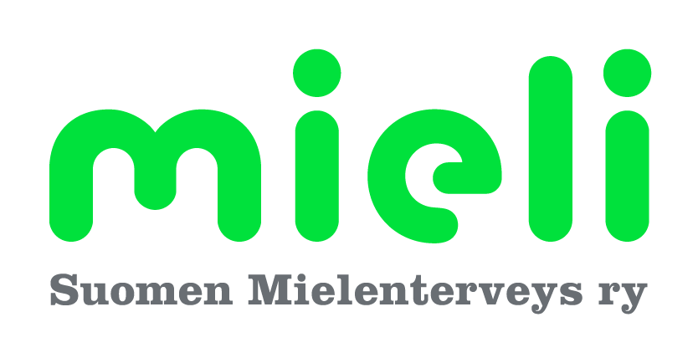

TUKIJOIDEN JA KRIISIAUTTAJIEN PERUSKOULUTUS/SYKSY 2021-KEVÄT 2022/35 h
MIELI ry/Vihdin mielenterveys ry/Vihdin Kriisikeskus

Paikka: Kotipesä: Pisteenpolku 4, huoneisto 7, 03100 Nummela, Teams/webex, oppitunnin kesto 45 min.
Tavoite: Saada valmiudet toimia vapaaehtoisena koulutettuna tukihenkilönä.
Kotipesän kouluttajat: Leena Tiitto (ilmoittautumiset leena.tiitto@vihdinmielenterveysseura.fi) ja Emmi Rantakallio

Kotipesä ti 30.11.2021 klo 12-15 4 oppituntia
- Haastattelu/Tutustuminen ”Kotipesään”

- MIELI Suomen Mielenterveys ry, Vihdin mielenterveys ry/Vihdin Kriisikeskus
- Minä tukijana/auttajana/roolit, tehtävät
- Eettiset periaatteet, arvot, sitoutuminen
- Odotukset, toiveet
- Välitehtävä: Omat vahvuudet

Kotipesä to 3.2.2022 klo 10-12.15 3 oppituntia
- Kasvokkainen ja videovälitteinen tuki- ja kriisiauttaminen
- Kriisipuhelin
- Verkkokriisityö, tukinet; yksilötukisuhde ja yksilö- ja ryhmächat, Solmussa- ja Sekasin-chat
- Ryhmätoiminta
-Tukihenkilö- työntekijätoiminta, verkostoyhteistyö
- Välitehtävä: Videot: ’Mitä on mielenterveys ja Mielenterveyttä voi vahvistaa’

Helmi-huhtikuussa itselle sopivana kertana ma, pe klo 9-13, ti, ke, to klo 17:30-21:30

Käytännön harjoittelu kriisikeskuksessa 5 oppituntia

Helmi--huhtikuussa itselle sopivana kertana ma, pe klo 9-13, ti, ke, to klo 17:30-21:30

Käytännön harjoittelu kriisikeskuksessa 5 oppituntia

Webinaari to 17.3.2022 klo 9-12 (Teams) 4 oppituntia

Kouluttajat: Veli Kaukkila ja Marjo Nurmi
- Tukikeskustelun eteneminen
- Arvostava kohtaaminen
- Kohtaamisen sudenkuopat

Kotipesä ma 21.3.2022 klo 9:30-11 (Webex) 2 oppituntia
- Keskustelua, pohdintaa webinaarista
- Välitehtävä: Omat selviytymiskeinot elämänvaiheissa

Webinaari to 31.3.2022 klo 9-12 (Teams): 4 oppituntia
Kouluttaja: Samu Laaksonen
- Kriisit ja niistä selviytyminen
- Erilaiset yhteydenottajat

Kotipesä ma 4.4. 2022 klo 9:30-11 (Webex) 2 oppituntia

- Keskustelua, pohdintaa webinaarista
- Välitehtävä: Jaksamisen keinoja

Webinaari to 28.4.2022 klo 9-12 (Teams): 4 oppituntia
Kouluttaja: Paula Noresvuo
- Työnohjaus ja purut
- Psykologinen sopimus
- Oma jaksaminen

Kotipesä: to 5.5.2022 klo 9-11:15 3 oppituntia - Keskustelua, pohdintaa webinaarista

- Miten tästä eteenpäin?
- Palaute
- Käytännön asiat ja päätös, todistukset

”Ovi auki matalalla kynnyksellä erilaisissa tilanteissa - yhdessä eteenpäin".

